

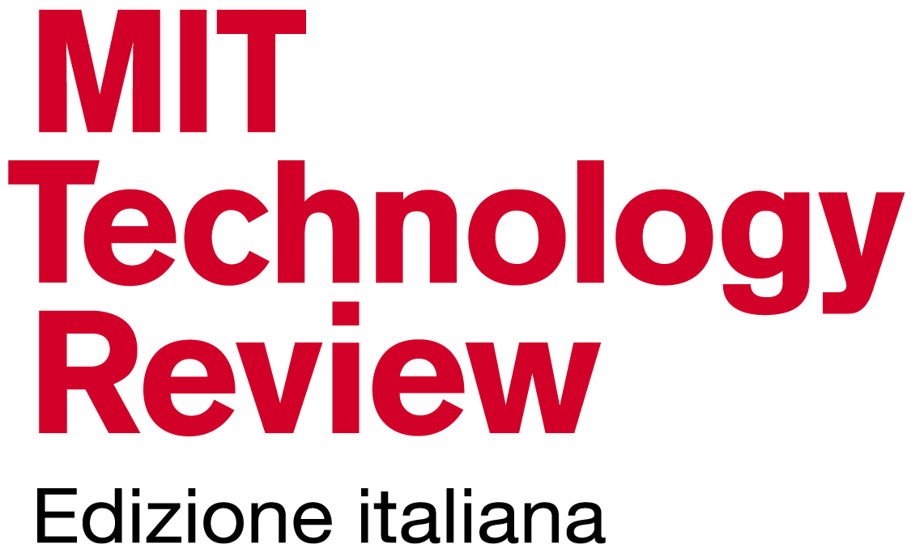



Research Innovation & Entrepreneurship Forum

**in collaborazione con** 

**Innovators Under 35 Italy**

**Innovators Under 35 Italy** è un progetto organizzato dal MIT Technology Review (edizione italiana) e dal Forum Ricerca Innovazione Imprenditorialità. Si propone di raccogliere il meglio delle idee innovative e dei progetti di ricerca applicata elaborati da giovani under 35.

**Innovators Under 35 Italy** è aperto a chiunque abbia un progetto innovative o a chi ha già una start-up e vuole creare un network con altri ricercatori, innovatori, investitori.

Fondato nel 1999 dalla storica rivista americana MIT Technology Review, **Innovators Under 35** (precedentemente chiamato TR35) premia ogni anno i migliori innovatori under 35. L’obiettivo è quello di riconoscere l’innovazione, ovvero lo sviluppo di nuove tecnologie o l’applicazione creativa di tecnologie già esistenti utilizzate per risolvere problemi concreti e che presentino un alto valore aggiunto dal punto di vista sociale o economico.

I campi di interesse vanno dalla biotecnologia, ai nuovi materiali, hardware, energia, trasporto ed Internet. Durante le diverse edizioni, **Innovators Under 35** ha premiato anche ingegnosi lavori di natura non solo tecnologica o commerciale, finalizzati a migliorare il mondo.

**Obiettivi**

I principali obiettivi di **Innovators Under 35** **Italy** sono:

1. sostenere il valore della ricerca scientifica per lo sviluppo economico e sociale

2. divulgare le migliori idee o i migliori progetti innovativi sviluppati in Italia

3. contribuire all’individuazione di risorse finanziarie per progetti di ricerca ed innovazione

4. diffondere una cultura imprenditoriale basata sull’innovazione

**Riconoscimenti**

I migliori 10 Innovators under 35:

**>** verranno premiate/i con la **pubblicazione del loro profilo** sulla rivista, sul sito di MIT Technology Review Italia e sul sito del Forum Ricerca Innovazione Imprenditorialità;

**>** saranno invitate/i a presentare le loro idee e progetti nell’ambito di un evento del **Forum Ricerca Innovazione Imprenditorialità**, che si terrà a Padova, il 21 aprile 2015;

**>** saranno ammesse/i di diritto alla selezione di **Innovators Under 35 globale** **of MIT Technology Review.**

**Tra le/i dieci Innovators, verranno eletti inoltre due “best Innovators dell’anno” che avranno la possibilità di volare al MIT negli USA ed incontrare alcune/i grandi scienziati e/o imprenditori rilevanti per il loro progetto di ricerca o imprenditoriale.**

**Criteri di ammissione**

Il concorso è aperto a chiunque abbia una brillante idea ed abbia già sviluppato un progetto di ricerca applicata con potenzialità di creazione d’impresa. Possono partecipare persone provenienti da **qualsiasi campo di ricerca**, provenienti da Università, centri di ricerca, start-ups, piccole-medie imprese, grandi aziende, organizzazioni no-profit.

**Requisito di ammissione**: possono partecipare solo persone under 35 alla data del 1° Ottobre 2014 (nati dopo il 1° Ottobre 1979).

**Presentazione Domande**

Per partecipare è necessario presentare un’idea caratterizzata da un contenuto basato sulla ricerca scientifica e tecnologica, in qualsiasi campo ed indipendentemente dal suo stadio di sviluppo, purché frutto del lavoro originale. Per partecipare è necessario compilare la domanda online che si trova al sito **www.rieforum.org/IU35**, ed al sito [www.technologyreview.it](http://www.technologyreview.it) in tutti i suoi campi. La domanda dovrà essere compilata entro il 15 Febbraio 2015 solo in lingua Inglese.

Per qualsiasi informazione o difficoltà nella compilazione della domanda online o altro, s’invita a mandare una e-mail a debora.vivenzi@unipd.it.

**Comitato Scientifico e criteri di valutazione**

Per valutare i progetti proposti verrà istituito un Comitato Scientifico composto da docenti e ricercatrici/ori appartenenti a diverse Università e centri di ricerca, imprenditrici/ori high-tech, esperte/i di Seed e Venture Capital.

Il Comitato Scientifico valuta in piena autonomia e discrezionalità i progetti presentati dai partecipanti, utilizzando come criteri principali: l’originalità, il grado di innovazione, l’ampiezza delle potenziali applicazioni e l’impatto economico e sociale delle innovazioni.

Tra gli aspetti che saranno valutati segnaliamo:

1. **L’impatto del progetto**: vogliamo premiare persone che faranno la differenza, le cui idee sono in grado di modificare il modo in cui le persone vivono o lavorano, o il modo con cui funzionano le organizzazioni;
2. **Lo stile**: vogliamo premiare soluzioni eleganti e brillanti ideate da persone in grado di interpretare e modificare la realtà con un ottica multidisciplinare;
3. **La sfida**: vogliamo premiare progetti che hanno obiettivi ambiziosi.

Vogliamo premiare progetti su cui le persone stanno lavorando in questo momento e non progetti di anni precedenti.

Per maggiori informazioni: **www.rieforum.org** e [www.technologyreview.it](http://www.technologyreview.it)

**PARTNERSHIP**

